**Rydding av sykler, bildekk og barnevogner i fellesområdet**

**Bildekk:** må fjernes fra fellesområdet og plasseres i deres egne boder.

***I fellesområdet kan kun følgende gjenstander oppbevares***:

**Barnevogner:** Disse må merkes med navn, leilighetsnummer og mobilnummer.

**Sykler:** Disse må merkes med navn, mobilnummer, leilighetsnummer og årstall.

Styret har mottatt meldinger om at noen sykler er merket med navn og informasjon som ikke tilhører syklens eier. Det er forbudt å bruke andres opplysninger. Styret har en liste over beboernes navn og informasjon, og hvis merkingen ikke stemmer overens med denne listen, vil syklene bli fjernet.

**Frist for rydding**

Fristen for å rydde bort disse gjenstandene er **15. august 2024.** Etter denne datoen vil styret ikke gi ytterligere informasjon, og vi vil begynne å rydde området daglig.

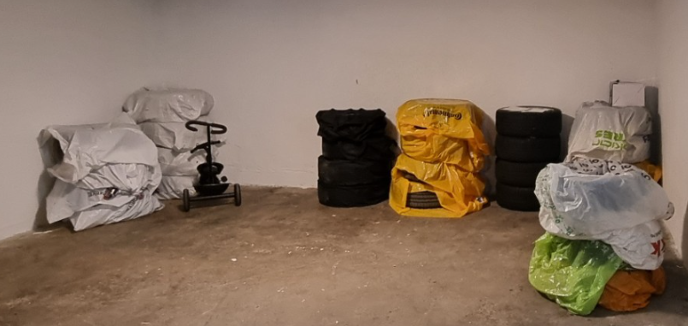

Med vennlig hilsen,

Styret